附件1：《村景照片拍摄要求》
附件2：《村庄调研报告提交说明》
附件1：《村景照片拍摄要求》

- 拍摄内容
每一个村庄（自然村）需要拍摄36张照片：
  - 18张农房照片（12-15张单栋，3-5张多栋）
  - 4张街巷照片
  - 2张道路照片
  - 2张小广场、晒谷场等照片
  - 1张村委会照片
  - 1张村口照片
  - 1张污水处理池、污水渠照片
  - 1张垃圾收集点照片
  - 1张公共厕所照片
  - 1张河流照片
  - 1张池塘照片
  - 宗祠、历史建筑、学校、卫生室等照片任选3种，每种1张，共3张（自行选择，最好是有当地特色的照片）
- 以自然村为单位进行拍摄，同一行政村原则上只需拍摄一个自然村。
- 拍摄时，要正对拍摄对象，保持水平拍摄。拍摄对象整体要完整，不要只针对某一局部。

拍摄示例
- 农房：正对房子聚焦，房子保持水平。
  - 独栋农房：照片以整栋房子为主，整栋房子外立面拍摄完全：
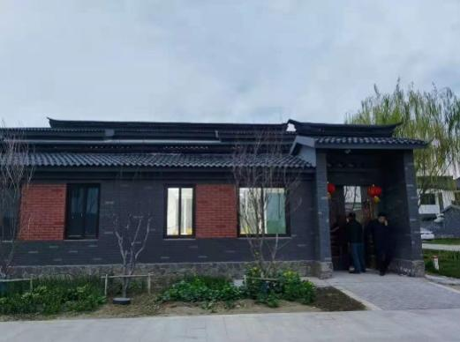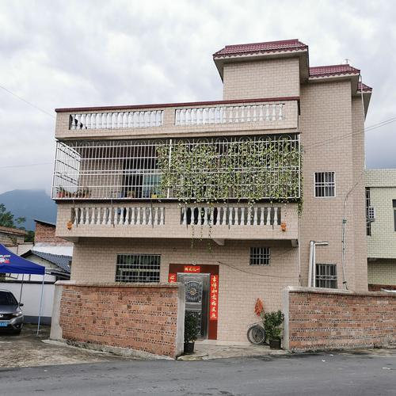
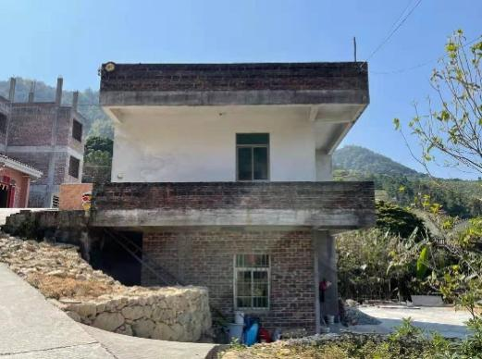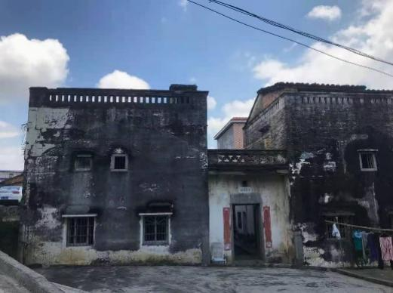
  - 多栋农房：
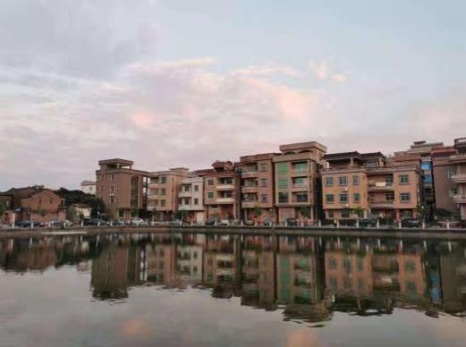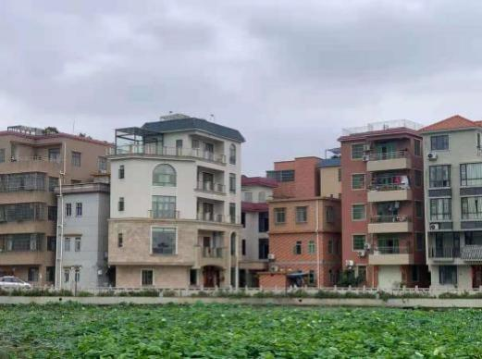

- 街巷、道路：
  - 街巷：两边有房子的农村内部的小路
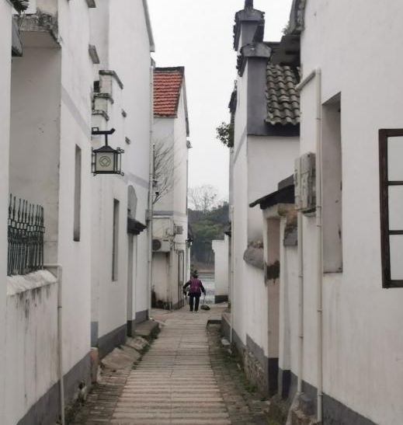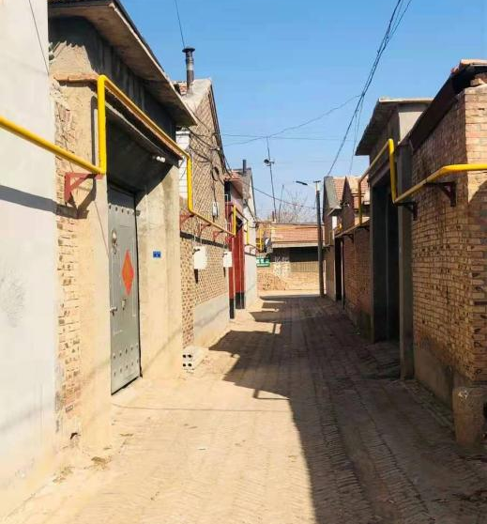
  - 道路：进入村庄时的主要道路或者穿越村庄的稍微宽阔的道路
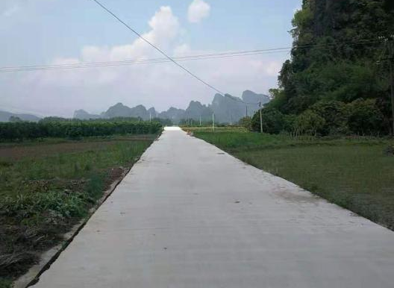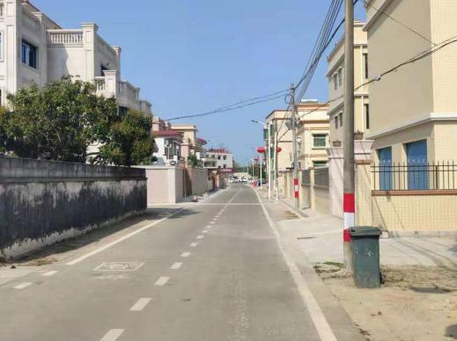
- 活动广场：拍摄广场整体
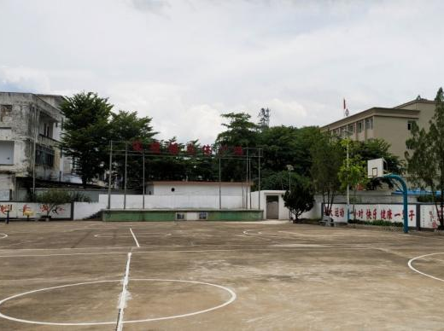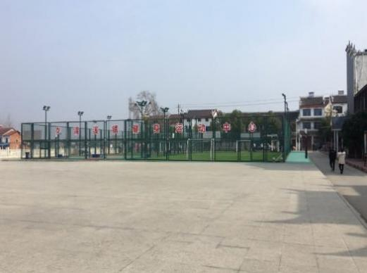

- 村委会
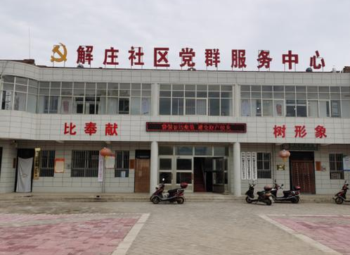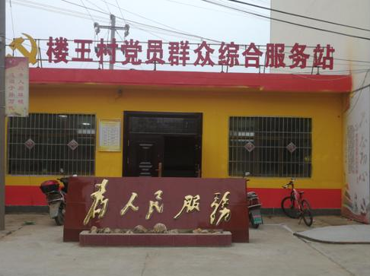

- 村口：带有村庄名字标识
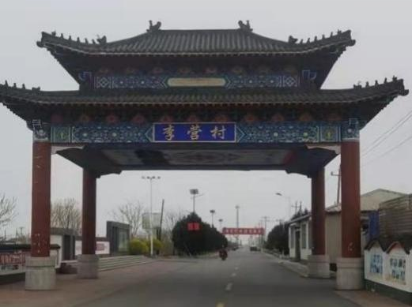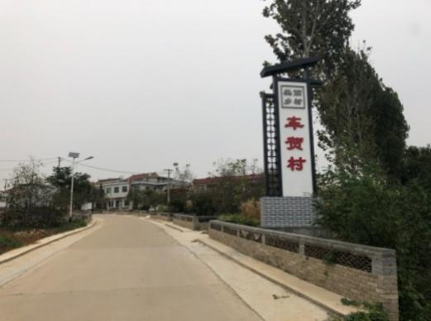
- 污水处理池/污水渠：优先拍摄污水处理池，一般污水处理池会有公示牌。若该村没有污水处理池，可以拍摄村里的污水渠。
  - 污水处理池
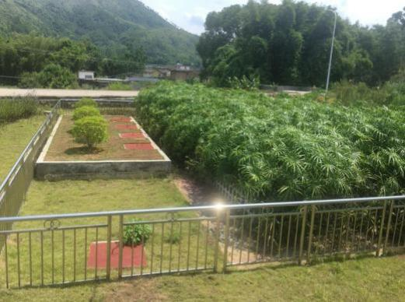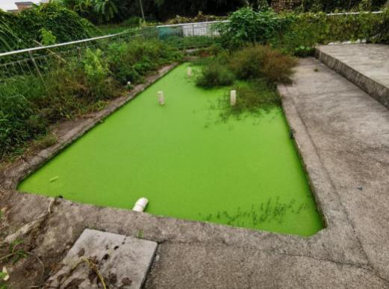

  - 污水渠
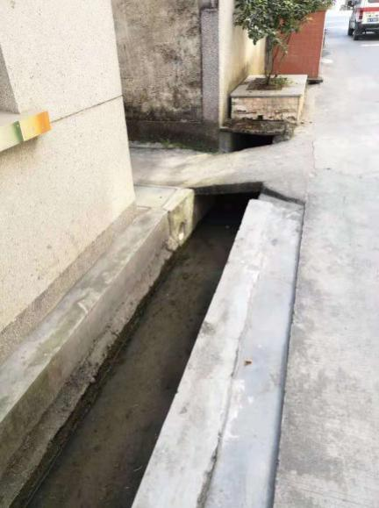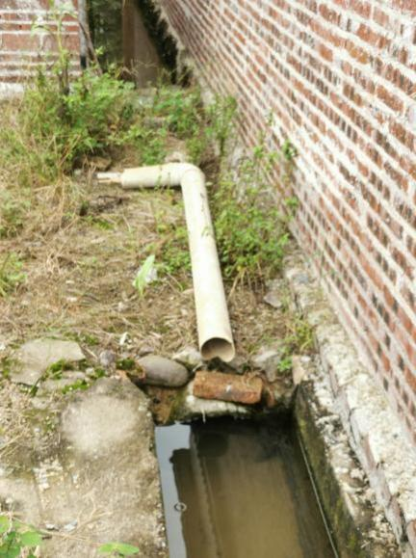

- 池塘
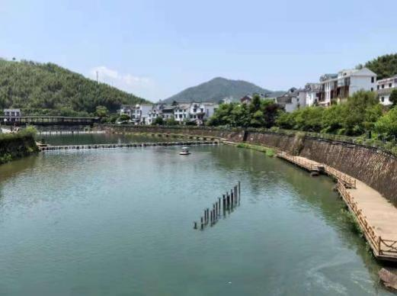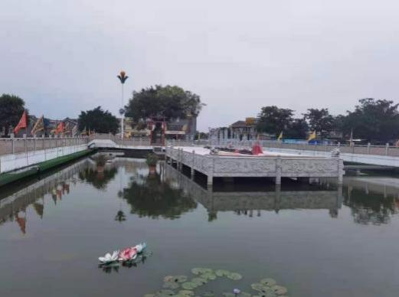
- 历史建筑
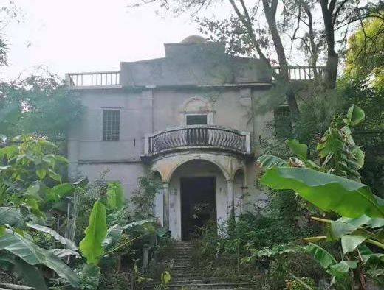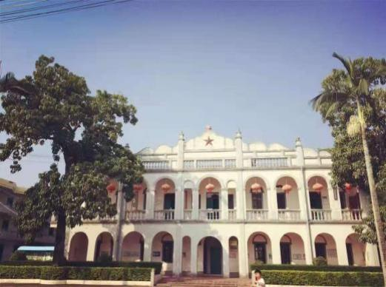

- 宗祠
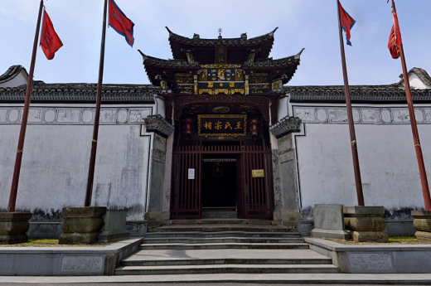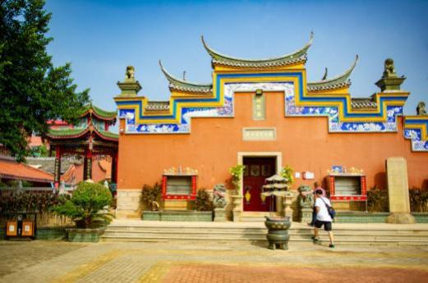
- 学校：小学、幼儿园等
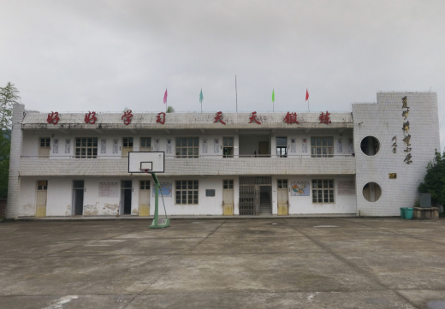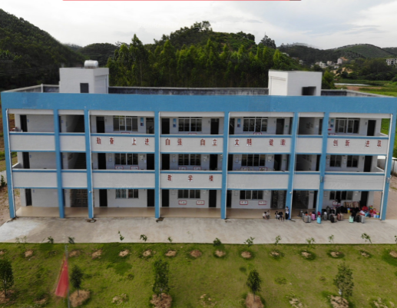

- 拍摄及上传流程
微信搜索“村景拍拍”小程序上传拍摄的村景照片。可以现场拍摄上传，也可以先用手机拍摄，回家之后在手机相册选中上传！

建议一次帖子上传6张照片，分6次上传，同类型的照片尽量在一个帖子内上传。

操作流程
- 微信搜索“村景拍拍”，或扫描下方二维码登录并进入小程序。

- 点击中间拍照图标，选择拍摄，正对拍摄对象并聚焦，拍摄完成后选择“√”完成上传。
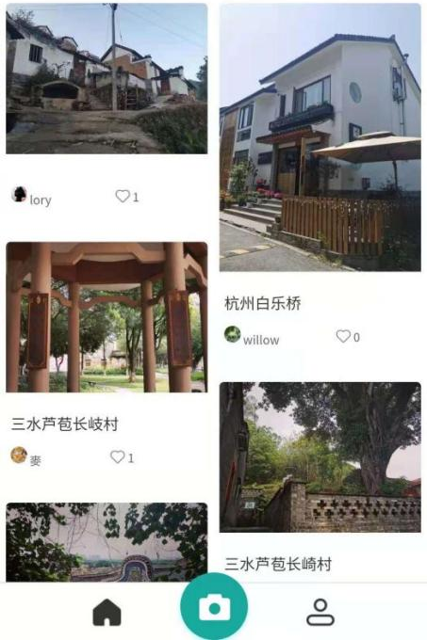
- 完成一张图片上传后，点击“＋”，重复步骤2，完成6张图片的拍摄并上传。
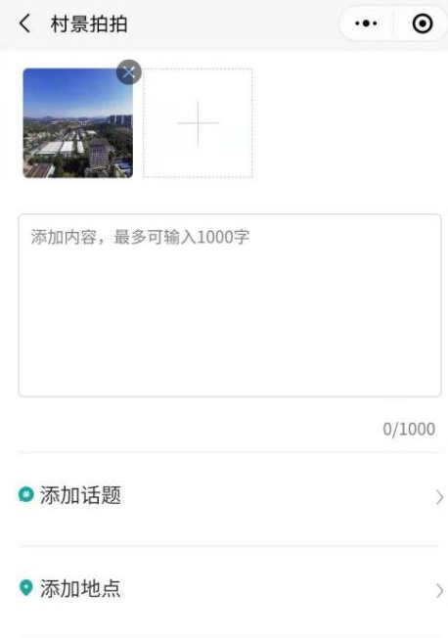
- 点击“添加地点”，输入拍摄的村名，点击搜索，选择拍摄所在的村庄名字（注意：可能会出现不同地区相同村名，需要选择你当前所对应地区的村）。若没有出现对应村名，可以选择手动添加地址，按照要求输入对应的选择对应的省-市-县-镇，再手动输入村名。
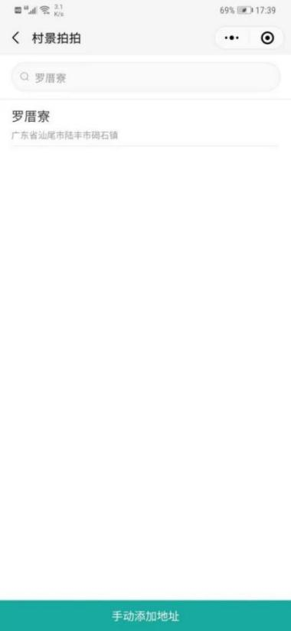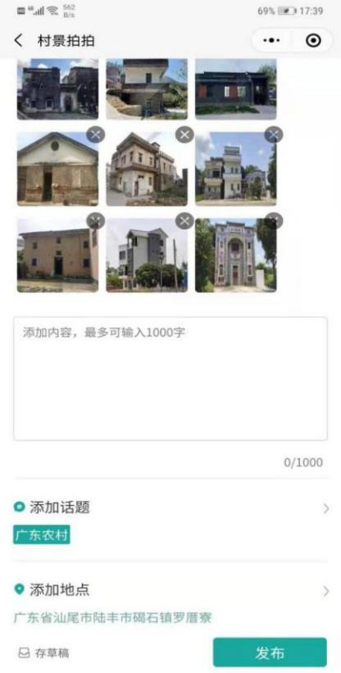
- 点击发布，完成操作。
三、提交规则
- 将上传至小程序的帖子截图（如下图），按自然村放至一个文件夹（多个自然村则建多个文件夹），并命名为“学号+姓名+X省X市+自然村名”，打包发送至邮箱：sgpjwxs@163.com
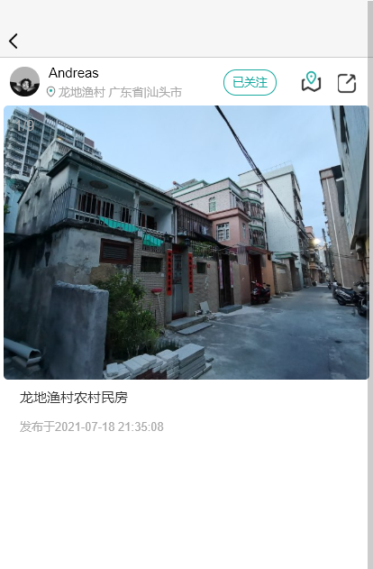

- 提交时间
请于2021年9月1日24点之前发到邮箱sgpjwxs@163.com

附件2：《村庄调研报告提交说明》

一、大纲
调研背景与意义、现状分析、现象/问题分析、对策建议、结论等。具体可根据需要进行调整。
二、要求
      - 封面：姓名、学号、调研题目，可配相关图片
      - 正文：不涉及真实姓名等相关信息
      - 排版：字号、字体、标题、引用、注释等内容，参照《中山大学本科生毕业论文（设计）写作与印制规范》

《中山大学本科生毕业论文（设计）写作与印制规范》
      - 提交文件
将调研报告和工作记录打包放在一个文件夹内。
（1）调研报告：Word 2013及以上、PDF
（2）工作记录：jpg格式图片3张，呈现调研工作过程
      - 文件名称：学号+姓名+调研报告
      - 字数：正文字数（不包括封面、目录、参考文献以及附录部分）不得多于5000字。
三、提交时间
请于2021年9月30日24点之前发到邮箱sgpjwxs@163.com
- 评分标准
评分项目 | 评分分值 | 评分标准
调研主题20分 | 18-20分 | 符合主题要求；选取角度独特而富有现实意义。
调研主题20分 | 15-17分 | 基本符合主题要求；选取角度新颖，关注社会现实。
调研主题20分 | 12-14分 | 活动主题基本明确。
调研内容25分 | 22-25分 | 调研对象具有典型性；材料真实丰富。
调研内容25分 | 18-21分 | 调研对象较典型；材料真实，较丰富。
调研内容25分 | 15-17分 | 内容真实。
问题剖析深刻程度25分 | 18-20分 | 深刻地挖掘现象背后的本质，认识透彻；角度独特。
问题剖析深刻程度25分 | 15-17分 | 经过研究，认识到产生问题的因素。
问题剖析深刻程度25分 | 12-14分 | 有经过调查，发现真实存在的问题。
建议可行性20分 | 18-20分 | 建议操作性较强；预计能比较好地解决问题。
建议可行性20分 | 15-17分 | 建议具有一定的可行性，对解决问题会有一定的效果。
建议可行性20分 | 12-14分 | 能够提出一些建议，但操作性一般。
写作格式与学术规范性10分 | 9-10分 | 写作格式标准，逻辑严密，学术规范性和专业性强。
写作格式与学术规范性10分 | 7-8分 | 写作格式标准，有较完整的学术规范性。
写作格式与学术规范性10分 | 5-6分 | 写作格式标准，基本符合学术规范的要求，无明显偏差。

